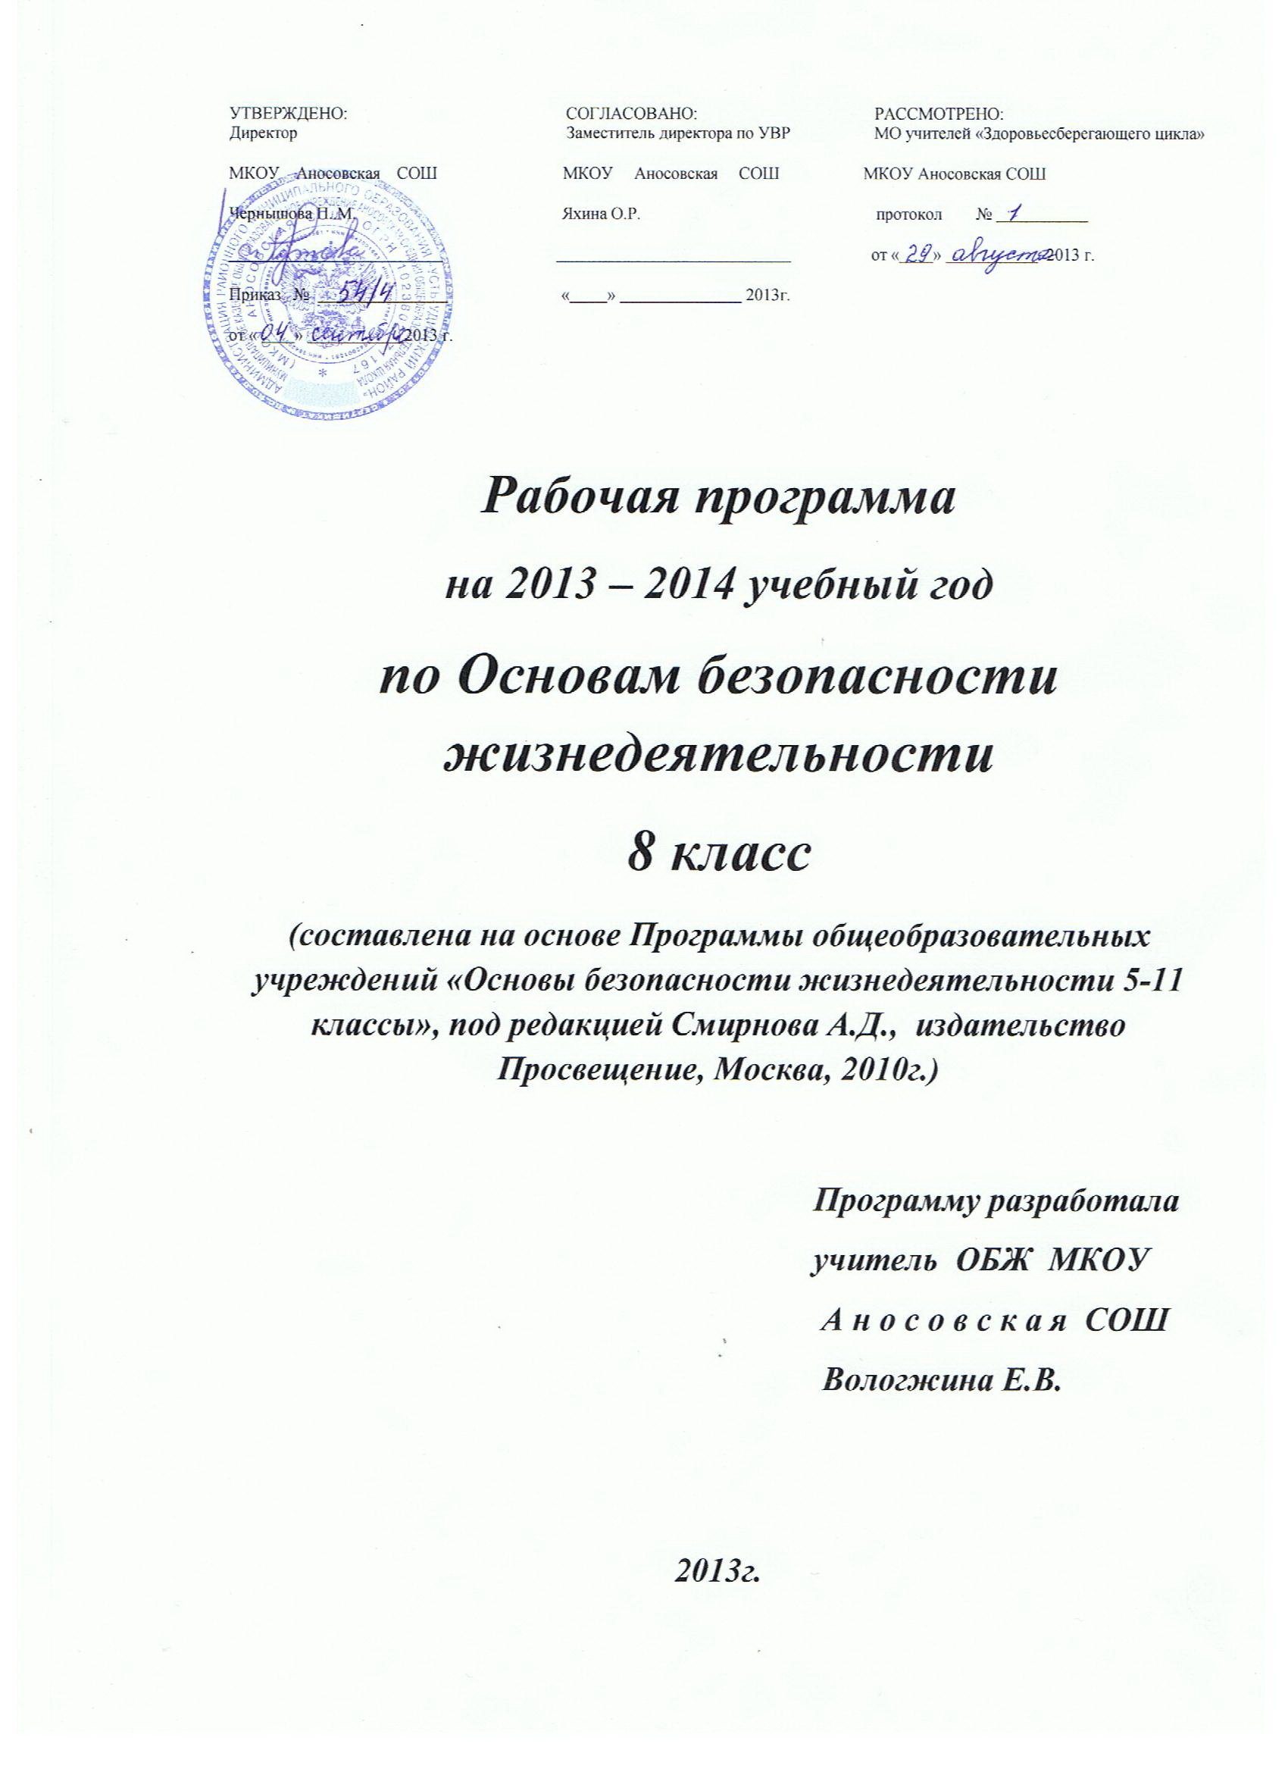

Рабочая программа составлена в соответствии с требованиями образовательного стандарта по Основам безопасности жизнедеятельности на основе примерной программы для базового уровня для общеобразовательных учреждений, 8 класс. Программа рассчитана на 35 часов, то есть 1 часа в неделю.

Пояснительная записка

Примерная программа включает три раздела:
- пояснительную записку;
- основное содержание с примерным распределением учебных часов по разделам курса;
- требования к уровню подготовки учащихся
Общая характеристика учебного предмета

В настоящей учебной программе реализованы требования федеральных законов: «О защите населения и территорий от чрезвычайных ситуаций природного и техногенного характера», «Об охране окружающей природной среды», «О пожарной безопасности», «О гражданской обороне» и др.
Содержание программы выстроено по трем линиям: обеспечение личной безопасности в повседневной жизни, оказание первой медицинской помощи, основы безопасного поведения человека в чрезвычайных ситуациях. Предлагаемый объем содержания является достаточным для формирования у обучающихся на второй ступени общеобразовательной школы основных понятий в области безопасности жизнедеятельности.
В ходе изучения предмета обучающиеся получают знания о здоровом образе жизни, о чрезвычайных ситуациях природного и техногенного характера, их последствиях и мероприятиях, проводимых государством по защите населения. Большое значение придается также формированию здорового образа жизни и профилактике вредных привычек, привитию навыков по оказанию первой медицинской помощи пострадавшим.
Основное содержание с примерным распределением учебных часов по разделам курса
_{Основные содержательные линии}
Основные содержательные линии определены образовательным стандартом по предмету Основам безопасности жизнедеятельности 8 класса:
- теория безопасного поведения и защиты человека в повседневной жизни и различных опасных и чрезвычайных ситуациях
- практика безопасного поведения и защиты человека в повседневной жизни и различных опасных и чрезвычайных ситуациях
- основы медицинских знаний и здорового образа жизни
Цели обучения
Курс «Основы безопасности жизнедеятельности» в основной общеобразовательной школе направлен на достижение следующих целей:
- освоение знаний о здоровом образе жизни; об опасных и чрезвычайных ситуациях и основах безопасного поведения при их возникновении;
- развитие качеств личности, необходимых для ведения здорового образа жизни, обеспечения безопасного поведения в опасных и чрезвычайных ситуациях;
- воспитание чувства ответственности за личную безопасность, ценностного отношения к своему здоровью и жизни;
- овладение умениями предвидеть потенциальные опасности и правильно действовать в случае их наступления, использовать средства индивидуальной и коллективной защиты, оказывать первую медицинскую помощь.

Задачи обучения
Основные задачи курса ОБЖ в 8 классе:
- освоение знаний о безопасном поведении человека в опасных и чрезвычайных ситуациях природного и социального характера, здоровье и здоровом образе жизни, государственной системе защиты населения от опасных и чрезвычайных ситуаций
- воспитание ценностного отношения к человеческой жизни и здоровью
- развитие черт личности, необходимых для безопасного поведения в чрезвычайных ситуациях, бдительности по предотвращению актов терроризма, потребности к соблюдению здорового образа жизни
Методы обучения
Основными методами обучения при реализации программы по Основам безопасности жизнедеятельности в 8 классе являются проблемно-поисковый, исследовательский и проектный, обеспечивающие реализацию основных задач учебного предмета.

Место предмета в базисном учебном плане
Федеральный базисный учебный план общеобразовательных учреждений Российской Федерации впервые вводит обязательное изучение учебного предмета «Основы безопасности жизнедеятельности» на этапе основного общего образования. В VIII классе на его изучение выделяется 35 часов, из расчета 1 часа в неделю.
Примерная программа рассчитана на 35 учебных часов. При этом в ней предусмотрен резерв свободного учебного времени в объеме 5 учебных часов (или 14,3%) для реализации авторских подходов, использования разнообразных форм организации учебного процесса, внедрения современных методов обучения и педагогических технологий.
Основные требования к уровню знаний, умений и навыков

Примерная программа предусматривает формирование у обучающихся общеучебных умений и навыков, универсальных способов деятельности и ключевых компетенций. В этом направлении приоритетами для учебного предмета «Основы безопасности жизнедеятельности» на этапе основного общего образования являются:
- использование для познания окружающего мира различных методов наблюдения и моделирования;
- выделение характерных причинно-следственных связей;
- творческое решение учебных и практических задач;
- сравнение, сопоставление, классификация, ранжирование объектов по одному или нескольким предложенным основаниям, критериям; самостоятельное выполнение различных творческих работ, участие в проектной деятельности;
- использование для решения познавательных и коммуникативных задач различных источников информации, включая энциклопедии, словари, Интернет-ресурсы и другие базы данных;
- самостоятельная организация учебной деятельности; оценивание своего поведения, черт своего характера, своего физического и эмоционального состояния;
- соблюдение норм поведения в окружающей среде, правил здорового образа жизни;
- использование своих прав и выполнение своих обязанностей как гражданина, члена общества и учебного коллектива.

Методическое обеспечение
- Программа: Программы общеобразовательных учреждений Основы безопасности жизнедеятельности комплексная программа 5-11 классы, А.Т. Смирнов, Б.О. Хренников, Москва, Просвещение, 2010г.
- Учебник: Основы безопасности жизнедеятельности 8 класс, под редакцией Воробьёва Ю.Л., Москва, Просвещение, 2008 г.
- Методическое пособие: тематическое и поурочное планирование по основам безопасности жизнедеятельности 8 класс, Малов - Гра А.Г., Москва, издательство Астрель, 2010 г.

Планирование курса за 8 класс

№  п\п | Раздел, тема | кол.час.
№  п\п | Раздел, тема | всего | теор. | прак.
1. | Основы комплексной безопасности | 17 | 17 | -
1.1. | Пожарная безопасность | 3 | 3 | -
1.2. | Безопасность на дорогах | 3 | 3 | -
1.3. | Безопасность на водоёмах | 3 | 3 | -
1.4. | Экология и безопасность | 2 | 2 | -
1.5. | Чрезвычайные ситуации техногенного характера и их последствия | 6 | 6 | -
2. | Защита населения Российской Федерации от чрезвычайных ситуаций | 7 | 7 | -
2.1. | Чрезвычайные ситуации техногенного характера и защита населения | 4 | 4 | -
2.2. | Организация защиты населения от чрезвычайных ситуаций техногенного характера | 3 | 3 | -
3. | Основы здорового образа жизни | 7 | 7 | -
3.1. | Здоровый образ жизни и его составляющие | 7 | 7 | -
4. | Основы медицинских знаний и оказание первой медицинской помощи | 4 | 4 | -
4.1. | Первая медицинская помощь при неотложных состояниях | 4 | 4 | -
 | ИТОГО | 35 | 35 | -

